Lelki fitnesz 4:
Kedves Diákok!
Ismét egy rövidke kis filmmel jelentkezek, egy magyar missziós orvos osztja meg gondolatait veletek. Fodor Rékáról még sokat olvashatsz, hallgathatsz az interneten, ha megtetszik a története.

E heti kérdés:
Réka már 12 éves korában „tudta”, hogy köze lesz Afrikához, missziós lesz. Neked mi mozog a szívedben a saját hivatásoddal, küldetéseddel kapcsolatban? Isten mindenkinek egészen egyedi küldetést szán, és már most bontakoztatja benned, érdemes odahallgatózni! Ez az, ami igazán boldoggá fog tenni téged, ha megtalálod és beteljesíted!
Köszönöm, ha megosztod, hogy mit mozdított meg benned a film, vagy esetleg milyen vágyaid vannak most a jövőddel kapcsolatban.
Szeretettel: Kati testvér brennervidak@gmail.com

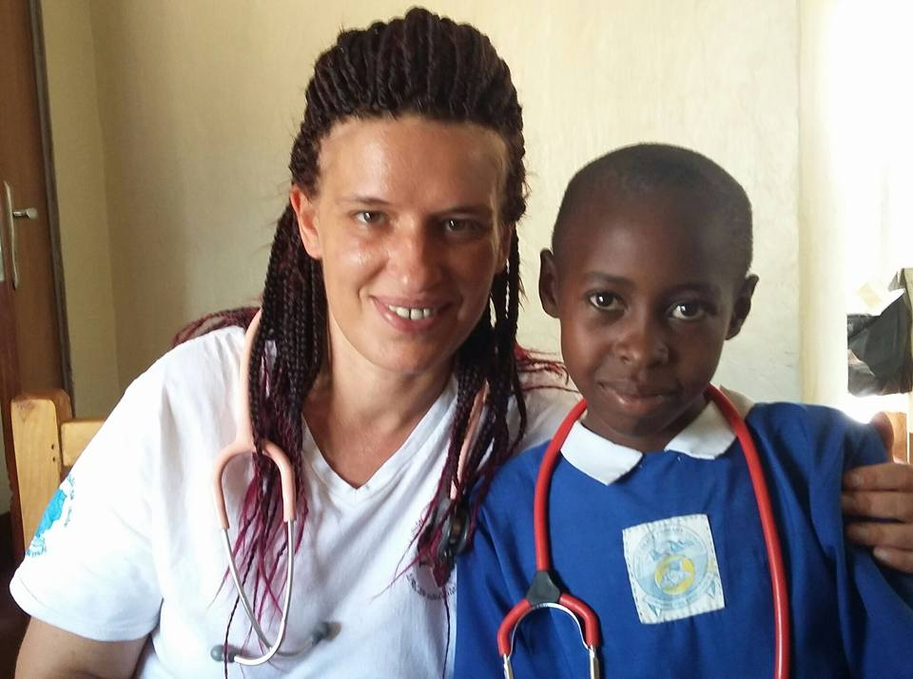

https://www.youtube.com/watch?v=xnuqypCm_k8

